PROYECTO DE VIDA.
- ¿Dónde estoy?
  - Mis fortalezas.
  - Mis debilidades.
- Mi propia historia.
  - Origen de mi nombre.
2.2. Nombre de las personas que han influenciado.
2.3. ¿Qué cosas de las que me han pasado, me han marcado? ¿Cómo me han influenciado en
lo que ahora soy?
2.4. ¿En qué he triunfado? ¿Cómo lo he tomado?
2.5. ¿En qué no he tenido tanto éxito?
2.6 ¿Cuáles son las personas importantes en mi vida?
3. Rasgos de mi personalidad.
3.1. Apariencia física.
3.2. Trato con las otras personas.
3.3. Espiritualidad.
4. Transformar mi sueño en realidad.
4.1. ¿Qué es lo que siempre he soñado?
4.2. ¿Qué elementos tengo para realizar mis sueños?
4.3. ¿Qué tengo en mi para enriquecer mis sueños?
4.5. ¿Qué tengo en mi para enfrentar los obstáculos?
5. Mi Misión.
5.1. Cuál es mi misión en ésta vida?
5.2. Cómo me gustaría que me recordaran?
6. Mi Visión de Futuro.
6.1. Mis Metas para el 2017
6.2. Mis Metas para el 2019
6.3. Mis Metas para el 2021

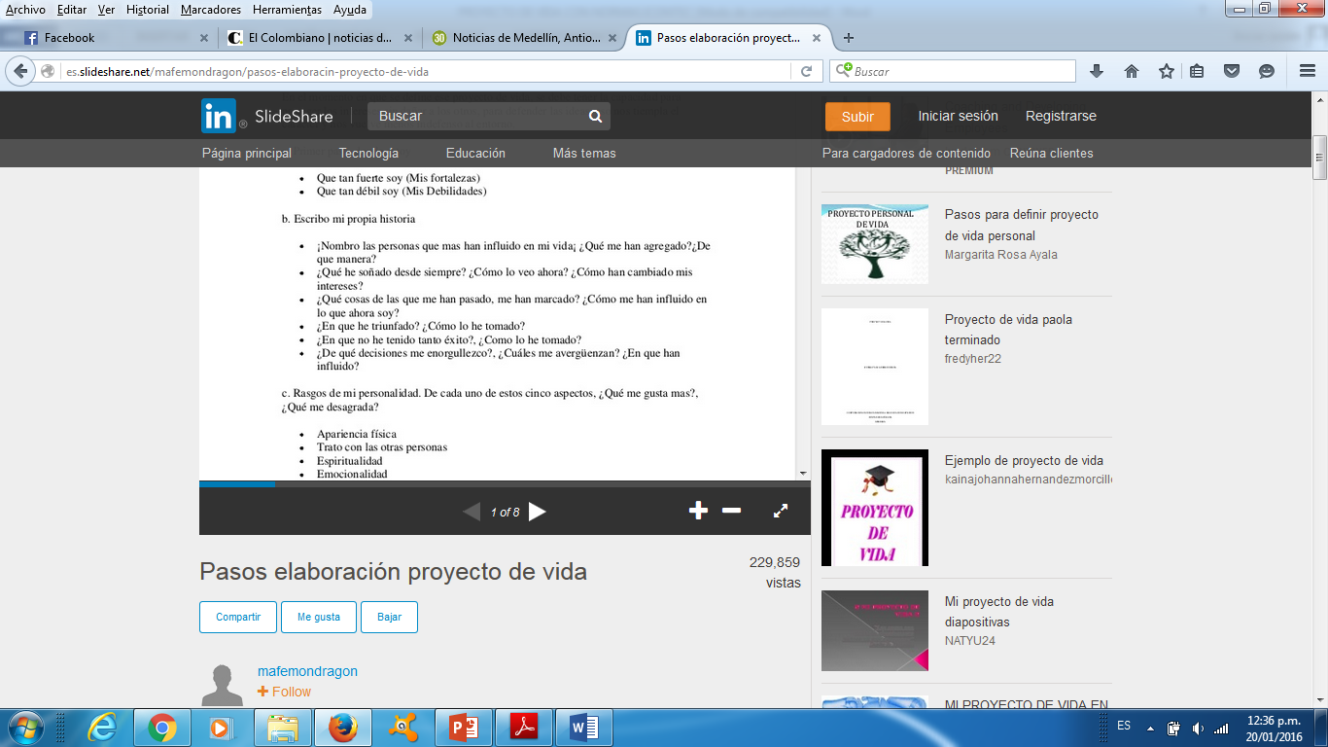

- http://es.slideshare.net/mafemondragon/pasos-elaboracin-proyecto-de-vida

